Contrôle continue 24/01/2022

Exercice n°1 :
Classe Avion avec un lien OneToMany à la classe Vol
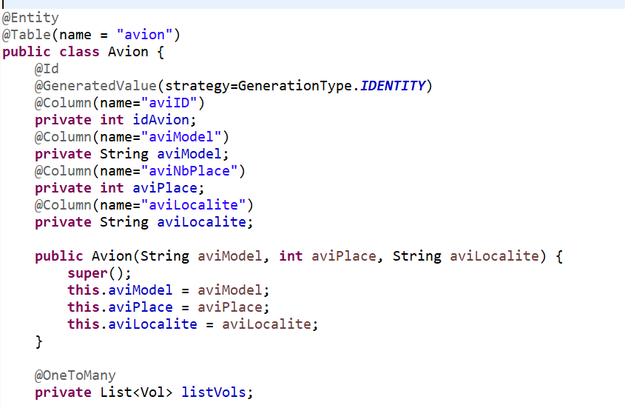
Classe Pilote avec un lien OneToMany à la classe Vol
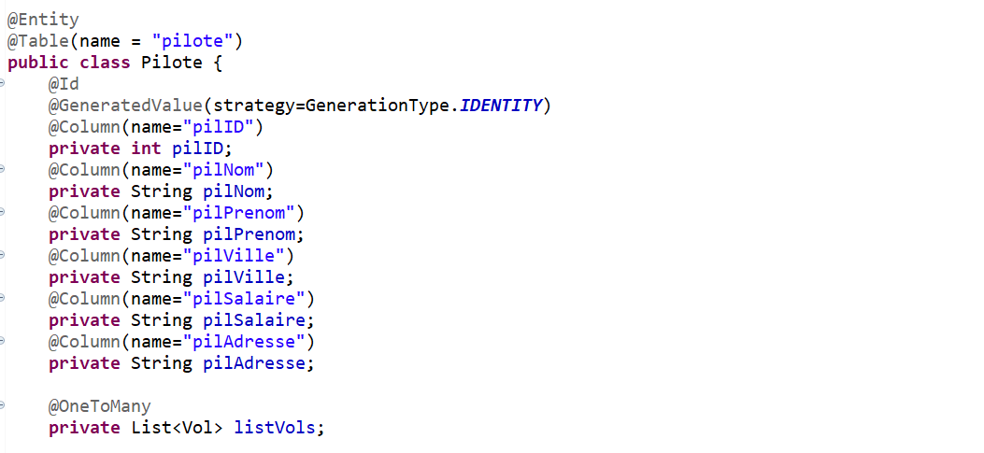

Classe Vol avec lien ManyToOne à la classe Avion et Pilote le constructeur prends les objet pilote et avion en argument avec une cascade qui persist les classes liées.
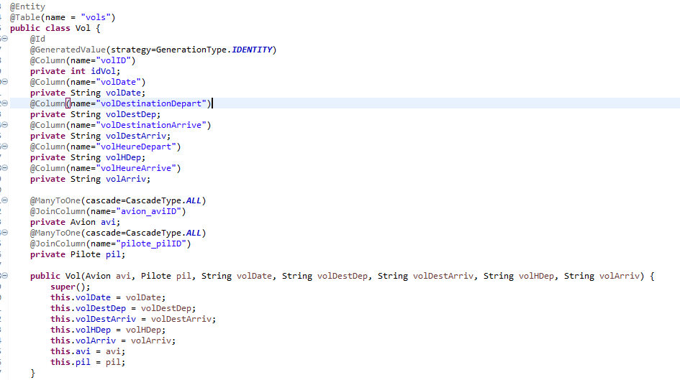
Classe main :
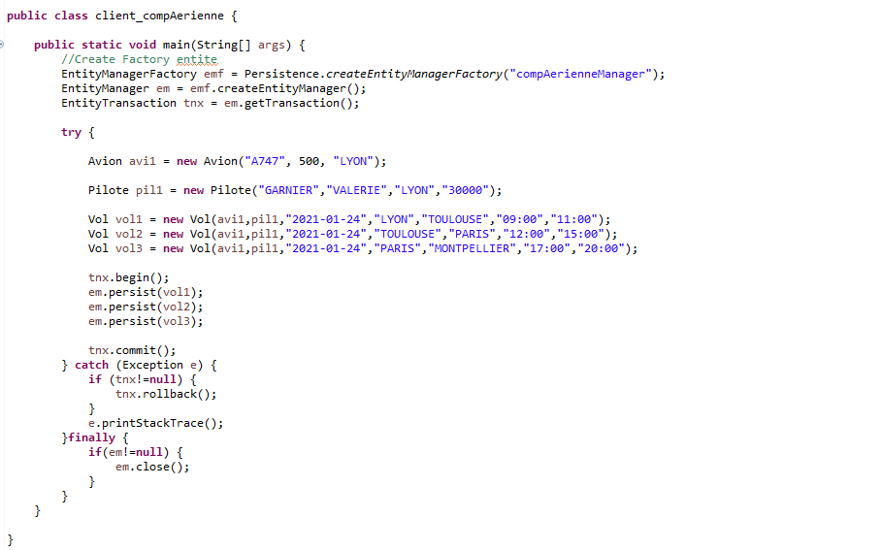
Ajout d’un avion et d’un pilote et de 3 vols à la basse de données

Resultats dans la base de données :
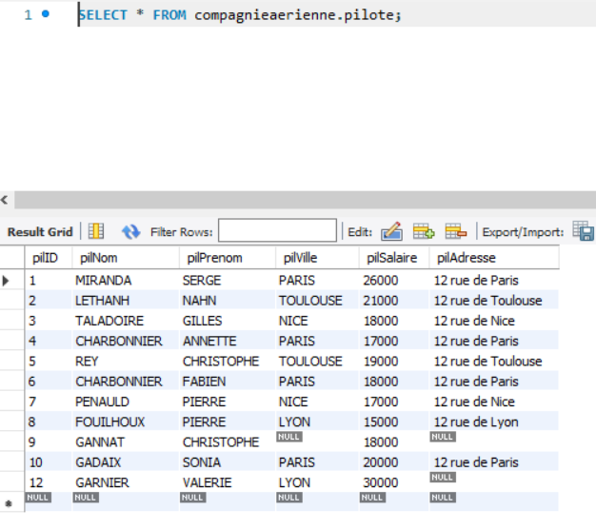
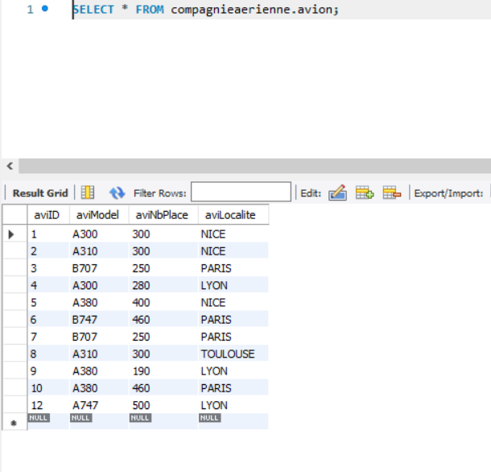
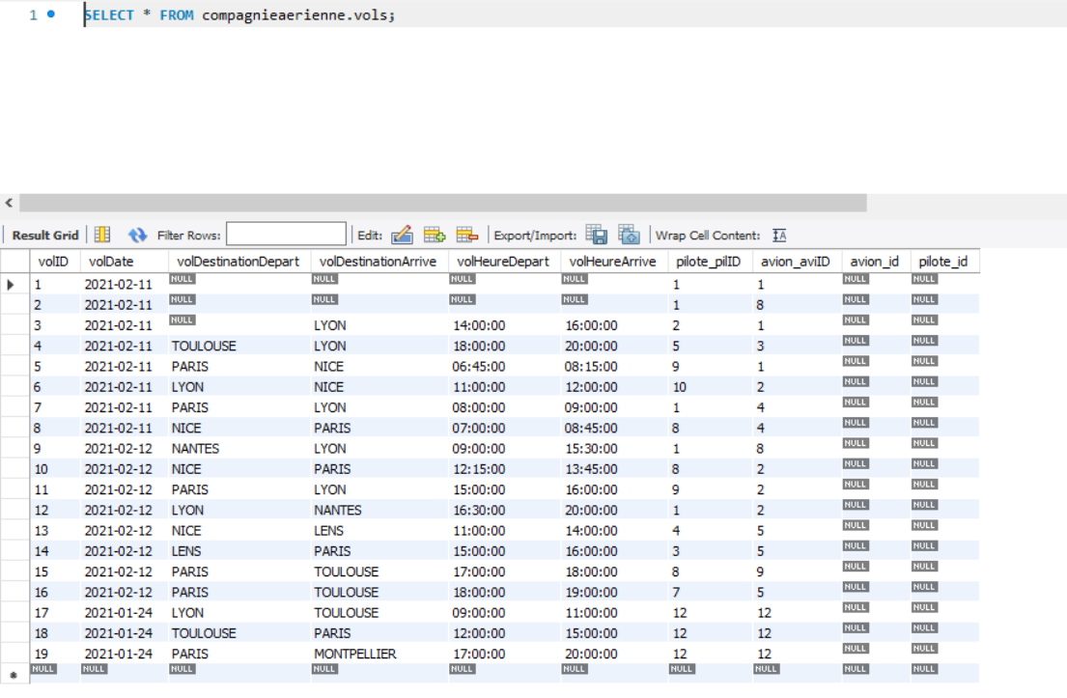

Exercice n°2 :
Classe Produit : avec OneToMany vers clients
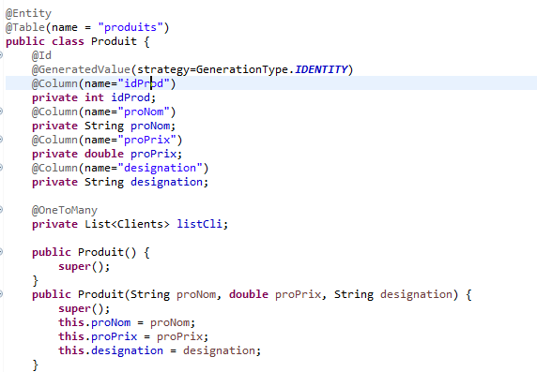
Classe Clients : avec ManyToOne vers Produits + OneToMany vers Adoption et vers Achat
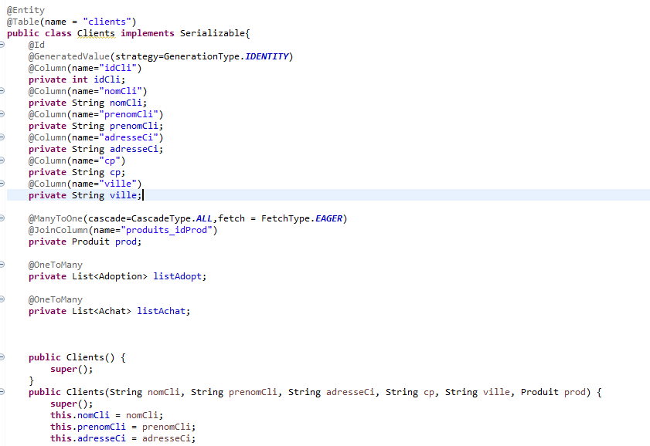
Classe Achat : ManyToOne vers Clients + OneToOne vers Voiture
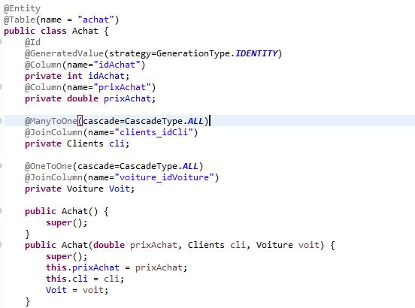
Classe Adoption : ManyToOne vers Clients + OneToOne vers animal
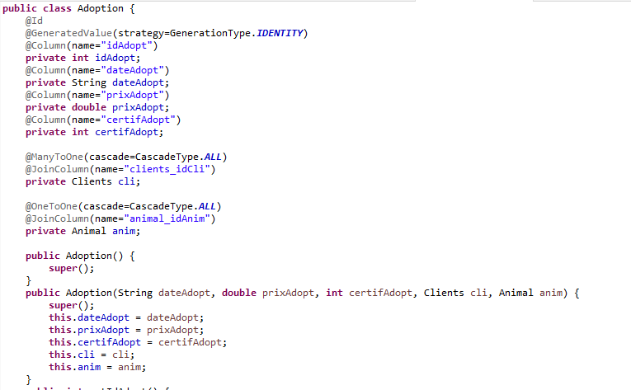
Classe Voiture : OneToOne vers Achat
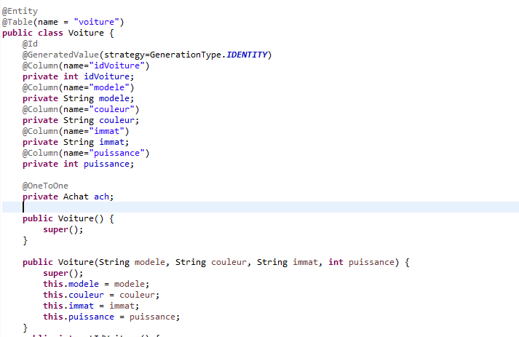
Classe Animal : OneToOne vers Adoption
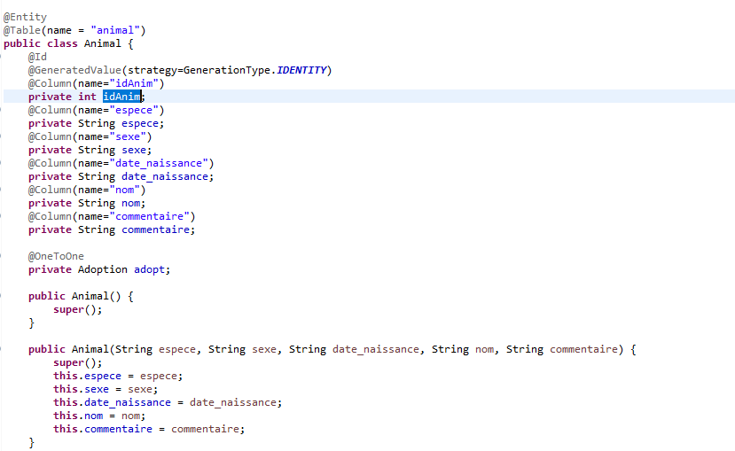

Classe main avec ajout des objets dans base de donnée :
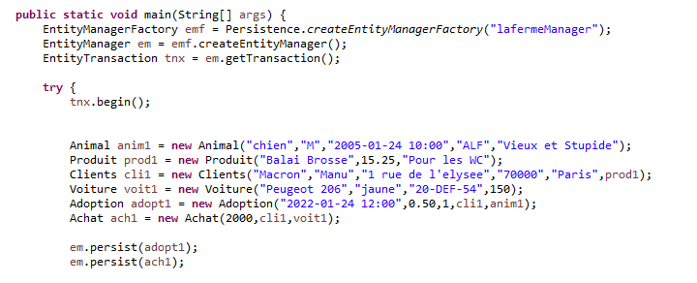
Resultats dans la base de données :
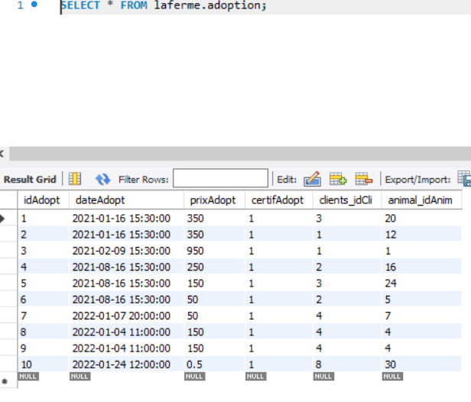
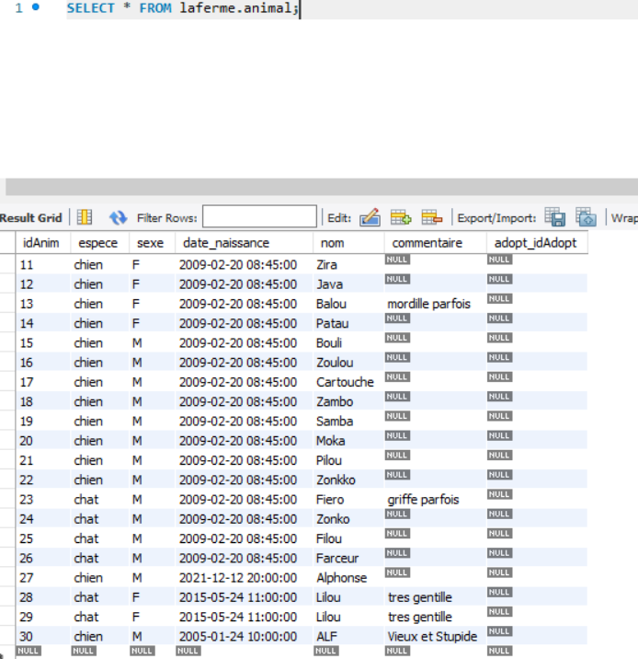

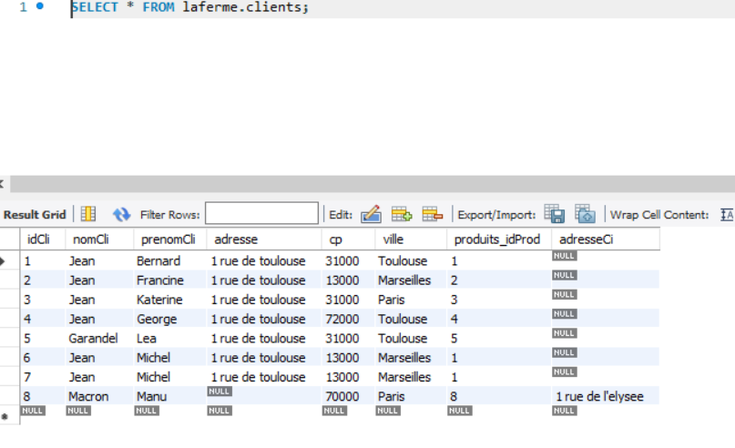
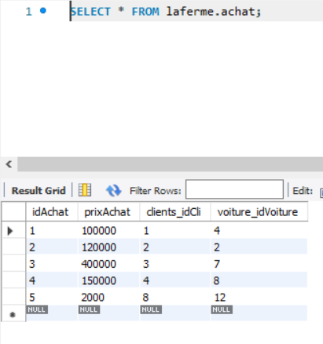

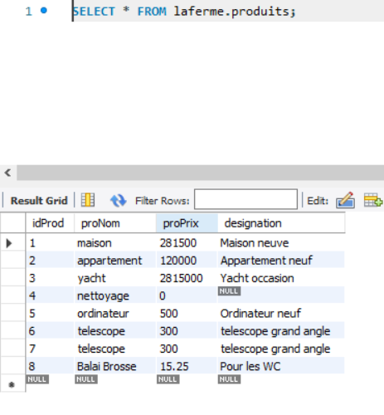
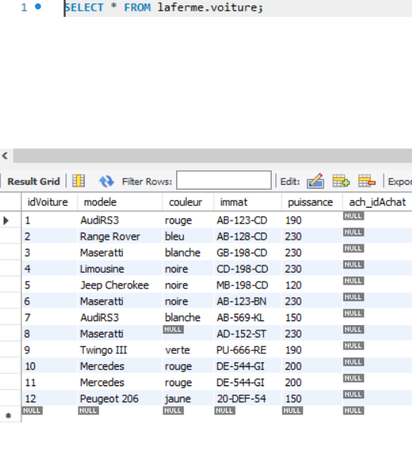

Exercice n° 3 : QCM
- A
- c
- a
- a
- c
- c / a
- a
- a / d
- a

